Resolución del Pleno del Instituto de Transparencia, Acceso a la Información Pública y Protección de Datos Personales del Estado de México y Municipios, con domicilio en Metepec, Estado de México, de fecha veinticuatro de noviembre de dos mil veintiuno.
VISTO el expediente formado con motivo del recurso de revisión 04882/INFOEM/IP/RR/2021, promovido por el C. XXXXXXX XXXX XXXXXX, a quien en lo sucesivo se le denominará EL RECURRENTE, en contra de la respuesta por parte del Ayuntamiento de Capulhuac, quien en lo subsecuente se le denominará EL SUJETO OBLIGADO, se procede a dictar la presente resolución con base en lo siguiente:
RESULTANDO
I. En fecha tres de septiembre de dos mil veintiuno, EL RECURRENTE presentó a través del Sistema de Acceso a la Información Mexiquense, en lo subsecuente EL SAIMEX ante EL SUJETO OBLIGADO, la solicitud de acceso a la información pública, a la que se le asignó el número de expediente 00125/CAPULHUA/IP/2021, mediante la cual requirió:
“solicito el plan desarrollo municipal asi como los indicadores del segundo trimestres del 2021 de todas las areas” (Sic).

MODALIDAD DE ENTREGA: Vía SAIMEX.
III. Del expediente electrónico del SAIMEX, se advierte que en fecha veintidós de septiembre de dos mil veintiuno, EL SUJETO OBLIGADO dio respuesta a la solicitud de acceso a la información pública requerida por EL RECURRENTE, en los siguientes términos:
“Con el presente, le saludo a usted en forma cordial al tiempo de que y con atención a su solicitud 00125/CAPULHUA/IP/2021 registrada a través de este Sistema, con lo dispuesto en el Artículo 40 de la Ley de Transparencia y Acceso a la Información Pública del Estado de México y Municipios donde solicito lo siguiente: “solicito el plan desarrollo municipal asi como los indicadores del segundo trimestre del 2021 de todas las areas” (Sic). cabe mencionar que solo se testearon las fotograffias de los ciudadanos En tal Virtud me permito remitirle la información con la que cuenta esta unidad, esto con el fin de dar pleno cumplimiento lo solicitado por el peticionario mencionando que la respuesta proporcionada del área correspondiente es la siguiente: La información se encuentra anexada a esta respuesta
ATENTAMENTE
Ing. Ulises Emmanuell Reyes Conde” (Sic).

Además EL SUJETO OBLIGADO adjuntó a su respuesta lo siguiente:
- Documentos en archivos digitales denominados:
- “Plan_de_Desarrollo_Municipal_2019_2021_del_Municipio_de_Capulhuac_pdf_2020_8_2_142236 para enviar.pdf”, constante de 373 páginas, mismas que se aprecia de su contenido, corresponde al Plan de Desarrollo Municipal 2019 -2021, del Ayuntamiento de Capulhuac.
- “Ficha tecnica de seguimiento de indicadores estrategicos o de gestión 2021.pdf”, constante de 476 páginas, mismas que se aprecia de su contenido, corresponden al formato del Presupuesto Basado en Resultados Municipal: “PbRM-08b FICHA TECNICA DE SEGUIMIENTO DE INDICADORES 2021 ESTRATEGICOS O DE GESTION” del Ayuntamiento de Capulhuac.

IV. Inconforme por la respuesta, en fecha treinta de septiembre de dos mil veintiuno, EL RECURRENTE interpuso el recurso de revisión sujeto del presente estudio, el cual fue registrado en EL SAIMEX, y se le asignó el número de expediente 04882/INFOEM/IP/RR/2021, en el que señaló como acto impugnado:
“NO ME DIO RESPUESTA DE MI PETICIÓN” (Sic).
Así como, razones o motivos de inconformidad, lo siguiente:
“NO ME DIO RESPUESTA DE MI PETICIÓN” (Sic).
V. En fecha treinta de septiembre de dos mil veintiuno, el recurso de que se trata se envió electrónicamente al Instituto de Transparencia, Acceso a la Información Pública y Protección de Datos Personales del Estado de México y Municipios; y con fundamento en el artículo 185, fracción I de la Ley de Transparencia y Acceso a la Información Pública del Estado de México y Municipios, se turnó a través del SAIMEX, a la Comisionada Sharon Cristina Morales Martínez, a efecto de decretar su admisión o desechamiento.
VI. De las constancias del expediente electrónico del SAIMEX, se advierte que en fecha cinco de octubre de dos mil veintiuno, se acordó la admisión a trámite del recurso de revisión que nos ocupa; así como la integración del expediente respectivo, mismo que se puso a disposición de las partes, para que en un plazo máximo de siete días hábiles conforme a lo dispuesto por el artículo 185, fracción II de la Ley de Transparencia y Acceso a la Información Pública del Estado de México y Municipios, manifestaran lo que a su derecho conviniera, a efecto de presentar pruebas y alegatos; así como para que EL SUJETO OBLIGADO rindiera su Informe Justificado.
VII. Conforme a las constancias del SAIMEX se desprende que atento a lo dispuesto en el artículo 185, fracción III de la Ley de Transparencia y Acceso a la Información Pública del Estado de México y Municipios, dentro del término legalmente concedido al RECURRENTE, éste no realizó manifestación alguna, ni presentó pruebas o alegatos; por su parte EL SUJETO OBLIGADO fue omiso en rendir su Informe Justificado, como sustento a lo anterior, se inserta imagen descriptiva:

VII. En fecha catorce de octubre de dos mil veintiuno, se notificó a las partes el Acuerdo de Cierre de Instrucción a efecto de que el presente asunto sea resuelto, de conformidad con lo establecido en el artículo 185 fracción VIII de la Ley de Transparencia y Acceso a la Información Pública del Estado de México y Municipios;
VIII. En fecha dieciocho de noviembre de dos mil veintiuno, se acordó ampliar el plazo para resolver el recurso de revisión de mérito, por un periodo de hasta quince días hábiles, de conformidad con el artículo 181, tercer párrafo de la Ley de Transparencia y Acceso a la Información Pública del Estado de México y Municipios; y,
CONSIDERANDO
PRIMERO. Competencia.
Este Instituto de Transparencia, Acceso a la Información Pública y Protección de Datos Personales del Estado de México y Municipios, es competente para conocer y resolver el presente recurso de revisión, conforme a lo dispuesto en los artículos 6, Apartado A de la Constitución Política de los Estados Unidos Mexicanos; 5, párrafos trigésimo, trigésimo primero y trigésimo segundo, fracciones IV y V de la Constitución Política del Estado Libre y Soberano de México; 2 fracción II, 13, 29, 36, fracciones I y II, 176, 178, 179, 181 párrafo tercero y 185 de la Ley de Transparencia y Acceso a la Información Pública del Estado de México y Municipios; y 9, fracciones I y XXIV y 11 del Reglamento Interior del Instituto de Transparencia, Acceso a la Información Pública y Protección de Datos Personales del Estado de México y Municipios.
SEGUNDO. Interés.
El recurso de revisión fue interpuesto por parte legítima, en atención a que se presentó por EL RECURRENTE, quien es la misma persona que formuló la solicitud de acceso a la información pública al SUJETO OBLIGADO.
TERCERO. Oportunidad.
El recurso de revisión fue interpuesto dentro del plazo de quince días hábiles contados a partir del día siguiente a aquel en que EL RECURRENTE tuvo conocimiento de la respuesta impugnada, tal y como lo prevé el artículo 178 de la Ley de Transparencia y Acceso a la Información Pública del Estado de México y Municipios, que establece:
“Artículo 178. El solicitante podrá interponer, por sí mismo o a través de su representante, de manera directa o por medios electrónicos, recurso de revisión ante el Instituto o ante la Unidad de Transparencia que haya conocido de la solicitud dentro de los quince días hábiles, siguientes a la fecha de la notificación de la respuesta.

A falta de respuesta del sujeto obligado, dentro de los plazos establecidos en esta Ley, a una solicitud de acceso a la información pública, el recurso podrá ser interpuesto en cualquier momento, acompañado con el documento que pruebe la fecha en que presentó la solicitud.

En el caso de que se interponga ante la Unidad de Transparencia, ésta deberá remitir el recurso de revisión al Instituto a más tardar al día siguiente de haberlo recibido.”

En esa tesitura, atendiendo a que EL SUJETO OBLIGADO notificó la respuesta a la solicitud de información pública el día veintidós de septiembre de dos mil veintiuno; el plazo de quince días hábiles que el artículo 178 de la Ley de la materia otorga a EL RECURRENTE para presentar el recurso de revisión, transcurrió del veintitrés de septiembre al catorce de octubre de dos mil veintiuno, sin contemplar en el cómputo los días: veinticinco y veintiséis de septiembre, así como dos, tres, nueve y diez de octubre de dos mil veintiuno, por corresponder a sábados y domingos, considerados como días inhábiles, en términos del artículo 3, fracción X de la Ley de Transparencia y Acceso a la Información Pública del Estado de México y Municipios.
En ese tenor, si el recurso de revisión que nos ocupa, se interpuso el treinta de septiembre de dos mil veintiuno, éste se encuentra dentro de los márgenes temporales previstos en el precepto legal citado en el párrafo anterior y, por tanto, su interposición se considera oportuna.
CUARTO. Procedibilidad.
Del análisis efectuado, se advierte que resulta procedente la interposición del recurso y se concluye la acreditación plena de todos y cada uno de los elementos formales exigidos por el artículo 180 de la Ley de Transparencia y Acceso a la Información Pública del Estado de México y Municipios, en atención a que fue presentado mediante el formato visible en EL SAIMEX.
QUINTO. Análisis de las causales de sobreseimiento.
Este Órgano Colegiado advierte que en el caso se actualiza la causal de sobreseimiento prevista en la fracción V del artículo 192 de la Ley de Transparencia y Acceso a la Información Pública del Estado de México y Municipios, que a la letra dice:

“Artículo 192. El recurso será sobreseído, en todo o en parte, cuando una vez admitido, se actualicen alguno de los siguientes supuestos:
(…)
V. Cuando por cualquier motivo quede sin materia el recurso.”
(Énfasis añadido)”
De lo anterior y para un mejor análisis de las documentales que obran en el expediente de referencia, previo a entrar al estudio del fondo del presente asunto, esta Ponencia Resolutora considera necesario recordar que de la solicitud de información, EL RECURRENTE requirió:
“el plan desarrollo municipal asi como los indicadores del segundo trimestres del 2021 de todas las áreas” (Sic).
Obteniendo como respuesta por parte del SUJETO OBLIGADO en el SAIMEX, lo siguiente:
“Folio de la solicitud: 00125/CAPULHUA/IP/2021
Con el presente, le saludo a usted en forma cordial al tiempo de que y con atención a su solicitud 00125/CAPULHUA/IP/2021 registrada a través de este Sistema, con lo dispuesto en el Artículo 40 de la Ley de Transparencia y Acceso a la Información Pública del Estado de México y Municipios donde solicito lo siguiente: “solicito el plan desarrollo municipal asi como los indicadores del segundo trimestre del 2021 de todas las areas” (Sic). cabe mencionar que solo se testearon las fotograffias de los ciudadanos En tal Virtud me permito remitirle la información con la que cuenta esta unidad, esto con el fin de dar pleno cumplimiento lo solicitado por el peticionario mencionando que la respuesta proporcionada del área correspondiente es la siguiente: La información se encuentra anexada a esta respuesta
ATENTAMENTE
Ing. Ulises Emmanuell Reyes Conde” (Sic).
Al respecto, EL SUJETO OBLIGADO mediante respuesta le hace entrega al RECURRENTE de dos archivos digitales en formato PDF, de los cuales contiene “Plan_de_Desarrollo_Municipal_2019_2021_del_Municipio_de_Capulhuac_pdf_2020_8_2_142236 para enviar.pdf” en el que se aprecia de su contenido, el plan de Desarrollo Municipal del Ayuntamiento de Capulhuac 2019 – 2021; asimismo “Ficha tecnica de seguimiento de indicadores estrategicos o de gestión 2021.pdf” en el que se aprecia de su contenido, el formato PbRM-08b correspondiente a la “Ficha técnica de seguimiento de indicadores 2021 estratégicos o de gestión”, tal y como se aprecia de las imágenes insertas a continuación:


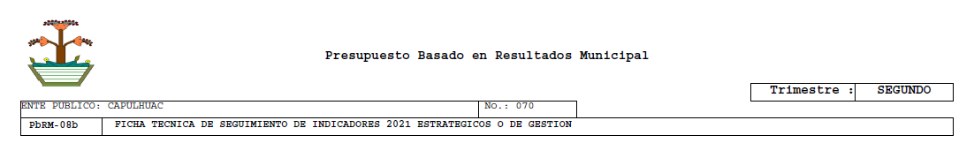
Inconforme con la respuesta del SUJETO OBLIGADO, el particular interpuso el presente recurso de revisión, en el que señaló como acto impugnado:

“NO ME DIO RESPUESTA DE MI PETICIÓN” (Sic).

Así como, razones o motivos de inconformidad, lo siguiente:

“NO ME DIO RESPUESTA DE MI PETICIÓN” (Sic).

Abierta la etapa de instrucción, EL SUJETO OBLIGADO fue omiso en remitir el informe justificado correspondiente y por su parte EL RECURRENTE en realizar manifestación alguna, ni presentó pruebas o alegatos.

En ese contexto, esta Ponencia Resolutora analizó la totalidad de las constancias que integran el expediente electrónico del SAIMEX, y el presente ha quedado sin materia por los siguientes motivos que se exponen a continuación:

Cabe recordar que en respuesta el Titular de la Unidad de Transparencia del SUJETO OBLIGADO entregó al RECURRENTE en un primer archivo adjunto, el Plan de Desarrollo Municipal correspondiente al Ayuntamiento de Capulhuac 2019 – 2021, mismo que es de importancia resaltar que esta Ponencia Resolutora advirtió una incorrecta versión pública del documento entregado, toda vez que fue testada la imagen del Presidente Municipal del Ayuntamiento que nos ocupa, para una mejor referencia se inserta imagen descriptiva a continuación:

De lo anterior, resulta necesario hacer un pronunciamiento al respecto, toda vez que si bien es cierto, como se puede apreciar de la imagen inserta, fue testada la imagen del Presidente Municipal del hoy SUJETO OBLIGADO, sin fundar ni motivar la causa de dicho acto, siendo que esta información resulta de conocimiento público, por lo que sirve de sustento el criterio correspondientes a la Segunda Época del Instituto de Transparencia, Acceso a la Información Pública y Protección de Datos Personales del Estado de México y Municipios y publicado el dieciocho de diciembre de dos mil diecinueve en la Gaceta de Gobierno del Estado Libre y Soberano de México:
SERVIDORES PÚBLICOS CON CATEGORÍA DE MANDO MEDIO Y SUPERIOR. LA FOTOGRAFÍA DE AQUELLOS ES DE CARÁCTER PÚBLICO. Al tenor de los artículos 3, fracción IX, 143, fracción I de la Ley de Transparencia y Acceso a la Información Pública del Estado de México y Municipios, en relación con el 4, fracción XI de La Ley de Protección de Datos Personales en Posesión de Sujetos Obligados del Estado de México y Municipios, se considera un dato personal la información concerniente a una persona física o jurídica colectiva identificada o identificable, para lo cual se entiende por identificable cuando su identidad pueda determinarse directa o indirectamente a través de cualquier documento informativo físico o electrónico, que permite clasificarse como información confidencial. En ese sentido, la fotografía por regla general es un dato personal de carácter confidencial que revela plenamente la identidad de su titular, por ser la reproducción fiel y directa de su imagen que incluye los rasgos fisionómicos que lo hacen identificable. No obstante, tratándose de servidores públicos, éstos cuentan con un espectro menor de protección a sus datos personales en comparación con cualquier otra persona física, en razón del interés público que revisten sus funciones, por lo que, aquellos con la calidad de mando medio y/o superior, por mayoría de razón, sus actividades se encuentran sujetas a un escrutinio público mayor, coexistiendo un interés público de conocer su fotografía y así asociarla, en su caso, con su nombre, cargo, y función, lo que genera un beneficio mayor la divulgación de dicho dato personal que su clasificación, ya que sus atribuciones van enfocadas a las actividades de dirección en el sector gubernamental, toma de decisiones y emisión de actos que pudieren generar molestia e incluso en algunos casos, al contacto directo con la ciudadanía. Determinación de publicidad basada en una prueba de interés público, a través de sus tres subprincipios, en tanto que es idónea al perseguir un fin constitucionalmente válido consagrado en los artículos 6 de la Constitución Política de los Estados Unidos Mexicanos y 5 de la Constitución del Estado Libre y Soberano de México, bajo el eje rector del principio de máxima publicidad y rendición de cuentas, para garantizar el derecho de acceso a la información de todo gobernado; necesaria en virtud de que no existe otro medio menos lesivo hacia sus titulares que permita satisfacer el interés público y proporcional, en razón de que la publicidad de su fotografía representa un mayor beneficio a la sociedad en comparación con la afectación que se pudiera causar a sus titulares.
(Énfasis añadido)

Así las cosas, como queda precisado, la fotografía de los mandos medios y superiores, es de conocimiento público; sin embargo de la búsqueda realizada en la página oficial del Ayuntamiento de Capulhuac, se advierte en el Plan de Desarrollo Municipal del Ayuntamiento de Capulhuac 2019 – 2021, encontrándose en la dirección web que se inserta para una mayor referencia:
https://www.capulhuac.gob.mx/contenidos/capulhuac/docs/Plan_de_Desarrollo_Municipal_2019_2021_del_Municipio_de_Capulhuac_pdf_2020_8_2_142236.pdf
Asimismo, es importante señalar que si bien es cierto se entregó una incorrecta versión pública del documento requerido por EL RECURRENTE, también lo es, que la información requerida obra en medios electrónicos ya publicados por el SUJETO OBLIGADO, por lo que se tiene, por colmada la primera solicitud del hoy RECURRENTE, esto de conformidad con lo establecido el artículo 161 de la Ley de Transparencia y Accesos a la Información Pública del Estado de México y Municipios, que a la letra señala:
Artículo 161. Cuando la información requerida por el solicitante ya esté disponible al público en medios impresos, tales como libros, compendios, trípticos, registros públicos, en formatos electrónicos disponibles en Internet o en cualquier otro medio, se le hará saber por el medio requerido por el solicitante la fuente, el lugar y la forma en que puede consultar, reproducir o adquirir dicha información en un plazo no mayor a cinco días hábiles. La fuente deberá ser precisa y concreta y no debe implicar que el solicitante realice una búsqueda en toda la información que se encuentre disponible.
Razón por la cual se hace del conocimiento al RECURRENTE que la información solicitada respecto al Plan de Desarrollo Municipal del Ayuntamiento de Capulhuac 2019 – 2021, se encuentra publicada en la página oficial del Ayuntamiento que es el hoy SUJETO OBLIGADO, así mismo para un correcto acceso a la información se hace del conocimiento que podrá ser consultada en la dirección electrónica https://www.capulhuac.gob.mx/contenidos/capulhuac/docs/Plan_de_Desarrollo_Municipal_2019_2021_del_Municipio_de_Capulhuac_pdf_2020_8_2_142236.pdf, teniendo así por satisfecho el primer requerimiento presentado por el RECURRENTE.
Por otro lado, resulta importante traer a contexto que el hoy RECURRENTE, solicitó los indicadores del segundo trimestre del 2021, mismos que de conformidad con lo establecido en los Lineamientos para la “Integración del Informe Trimestral de los Sujetos de Fiscalización MUNICIPALES para el Ejercicio 2021” el documento que de manera enunciativa mas no limitativa puede colmar la solicitud en comento es el formato PbRM-08b correspondiente a la “Ficha Técnica de Seguimiento de Indicadores 2021 Estratégicos o de Gestión” que tiene como finalidad evaluar el avance, cumplimiento o comportamiento trimestral de las principales variables que concretizan los objetivos planteados en el Plan de Desarrollo Municipal.
A manera de ejemplo, se adjunta al presente estudio, la imagen del documento que de conformidad con los Lineamientos para la integración del informe trimestral de los Sujetos de Fiscalización Municipales para el ejercicio 2021 en comento proponen para la presentación del formato PbRM-08b, como a continuación se obeserva:
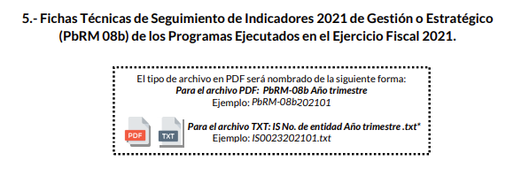

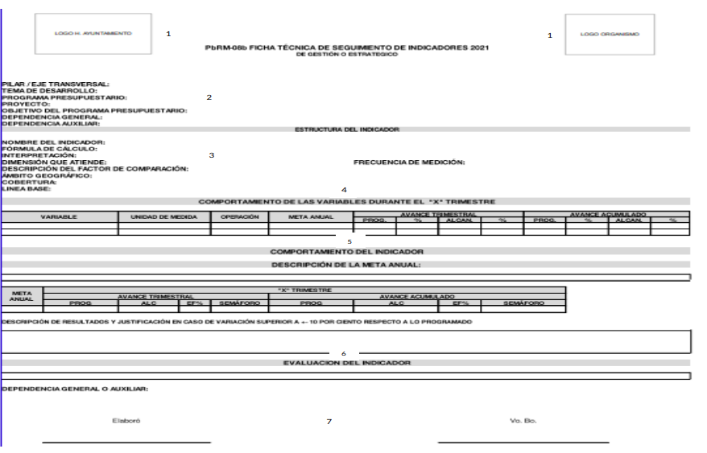
Por consiguiente, en un segundo documento EL SUJETO OBLIGADO mediante su respuesta adjuntó el referido formato PbRM-08b, mismo que con base en lo anteriormente expuesto, colma el segundo requerimiento presentado por el RECURRENTE, adjuntándose al presente a manera de referencia la primera página del documento remitido:
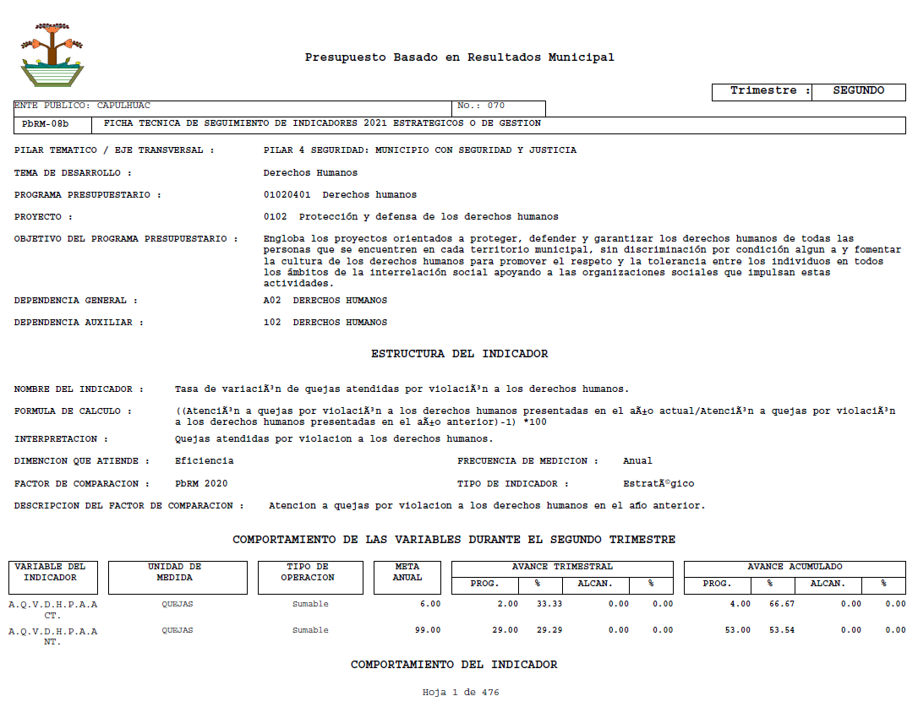
Derivado de todo lo anterior, bajo los principios de certeza, eficacia y objetividad, establecidos en el artículo 9 de la Ley de Transparencia y Acceso a la Información Pública del Estado de México y Municipios, este Instituto como Órgano Garante, le hace del conocimiento lo antes expuesto al RECURRENTE para así evitar retardar el ejercicio del derecho de acceso a la información pública pretendido; toda vez que, mediante la entrega de los formatos PbRM-08b y con la información encontrada en una fuente de acceso público de manera íntegra en la que se precisó la liga electrónica misma en la que podría ser consultado el Plan de Desarrollo Municipal del Ayuntamiento de Capulhuac 2019 – 2021, esta ponencia Resolutora tiene a bien dejar sin materia el presente asunto.
Lo anterior debido a que, los motivos que dieron origen a la presentación del recurso de revisión en estudio resultaron infundados, pues si bien es cierto que, el particular se duele de la falta de respuesta por parte del SUJETO OBLIGADO; sin embargo, de las constancias que obran en el expediente que nos ocupa se advierte que se entregaron documentales que si bien colmaron parcialmente la solicitud de información de origen; también lo es que, con el análisis del presente Asunto por parte de esta Ponencia advierte que al encontrarse en formato abierto lo requerido por EL RECURRENTE se queda sin materia el mismo; por lo que en ese sentido, no resulta necesario un pronunciamiento acerca del acto impugnado o razones o motivos de inconformidad, pues como quedó asentado en líneas anteriores, el presente ocurso ha quedado sin materia, lo que impide estudiar y pronunciarse al respecto.
Por analogía, se cita la Tesis emitida por el Séptimo Tribunal Colegiado en Materia Civil del Primer Circuito que, en su literalidad, establece lo siguiente:

“SOBRESEIMIENTO EN EL JUICIO DE AMPARO DIRECTO. IMPIDE EL ESTUDIO DE LAS VIOLACIONES PROCESALES PLANTEADAS EN LOS CONCEPTOS DE VIOLACIÓN. El sobreseimiento en el juicio de amparo directo provoca la terminación de la controversia planteada por el quejoso en la demanda de amparo, sin hacer un pronunciamiento de fondo sobre la legalidad o ilegalidad de la sentencia reclamada. Por consiguiente, si al sobreseerse en el juicio de amparo no se pueden estudiar los planteamientos que se hacen valer en contra del fallo reclamado, tampoco se deben analizar las violaciones procesales propuestas en los conceptos de violación, dado que, la principal consecuencia del sobreseimiento es poner fin al juicio de amparo sin resolver la controversia en sus méritos.

Así, con fundamento en lo prescrito en los artículos 5, párrafos trigésimo, trigésimo primero, trigésimo segundo, fracciones IV y V, de la Constitución Política del Estado Libre y Soberano de México, y los artículos 2, fracción II, 9, 29, 36, fracciones I y II, 176, 178, 179, 181, 185, fracción I, 186 y 188, de la Ley de Transparencia y Acceso a la Información Pública del Estado de México y Municipios, este Pleno:

RESUELVE

PRIMERO. Se SOBRESEE el recurso de revisión número 04882/INFOEM/IP/RR/2021, por quedarse sin materia en términos del Considerando QUINTO de la presente resolución.

SEGUNDO. Notifíquese al Titular de la Unidad de Transparencia del SUJETO OBLIGADO para su conocimiento.

TERCERO. Notifíquese al RECURRENTE la presente resolución.

CUARTO. Hágase del conocimiento al RECURRENTE que de conformidad con lo establecido en el artículo 196 de la Ley de Transparencia y Acceso a la Información Pública del Estado de México y Municipios, podrá impugnarla vía Juicio de Amparo en los términos de las leyes aplicables.

ASÍ LO RESUELVE, POR UNANIMIDAD DE VOTOS EL PLENO DEL INSTITUTO DE TRANSPARENCIA, ACCESO A LA INFORMACIÓN PÚBLICA Y PROTECCIÓN DE DATOS PERSONALES DEL ESTADO DE MÉXICO Y MUNICIPIOS, CONFORMADO POR LOS COMISIONADOS JOSÉ MARTÍNEZ VILCHIS; MARÍA DEL ROSARIO MEJÍA AYALA; SHARON CRISTINA MORALES MARTÍNEZ; LUIS GUSTAVO PARRA NORIEGA Y GUADALUPE RAMÍREZ PEÑA; EN LA cuadragésima segunda SESIÓN ORDINARIA CELEBRADA EL VEINTICUATRO DE NOVIEMBRE DE DOS MIL VEINTIUNO, ANTE EL SECRETARIO TÉCNICO DEL PLENO, ALEXIS TAPIA RAMÍREZ.
SCMM/BLA/DEMF/AMV/CCA

